附件2：
培训报名操作指南

一、报名步骤
（一）用户登录
1、沪市上市公司：通过EKEY方式登录上证E服务（https://list.sseinfo.com/）。点击左侧“业务协同”栏目的“培训报名”进入报名系统。
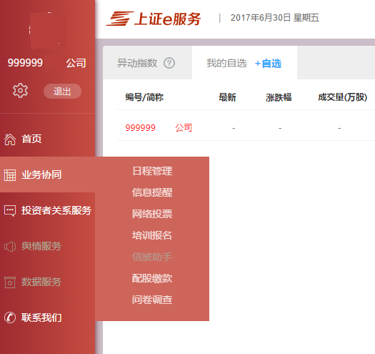

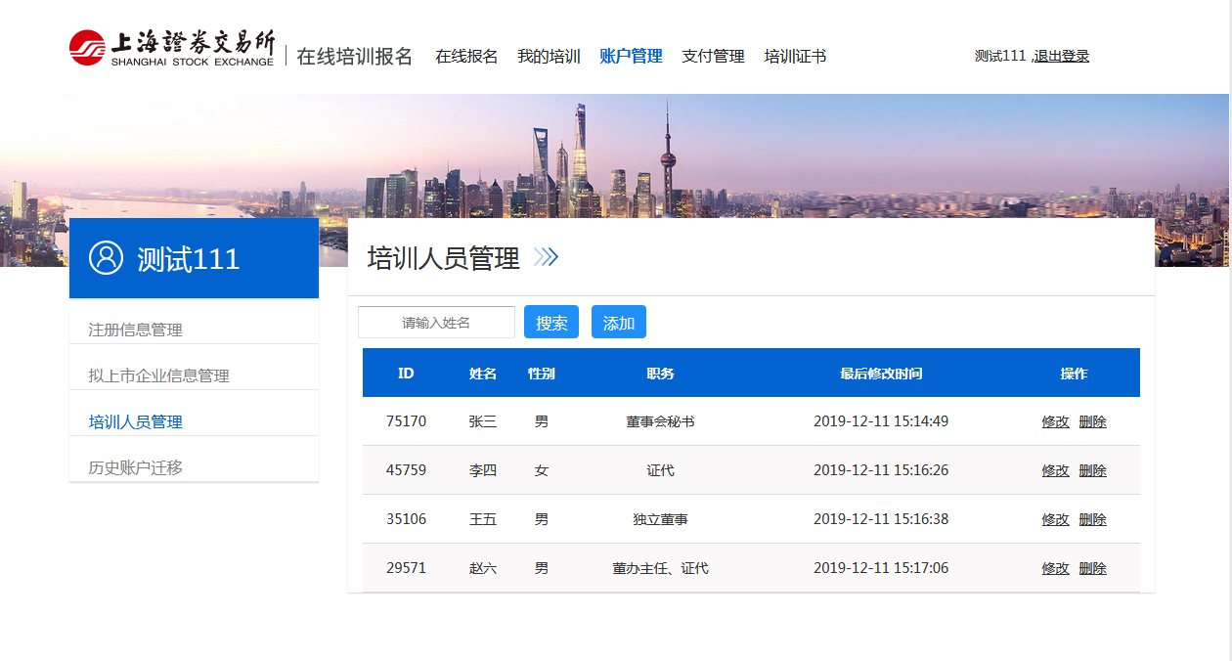
（二）学员信息录入
在报名系统中选择左侧“培训人员管理”，点击“添加”，根据要求填写完成并保存。一个注册账户中可以新建多名本公司培训人员。
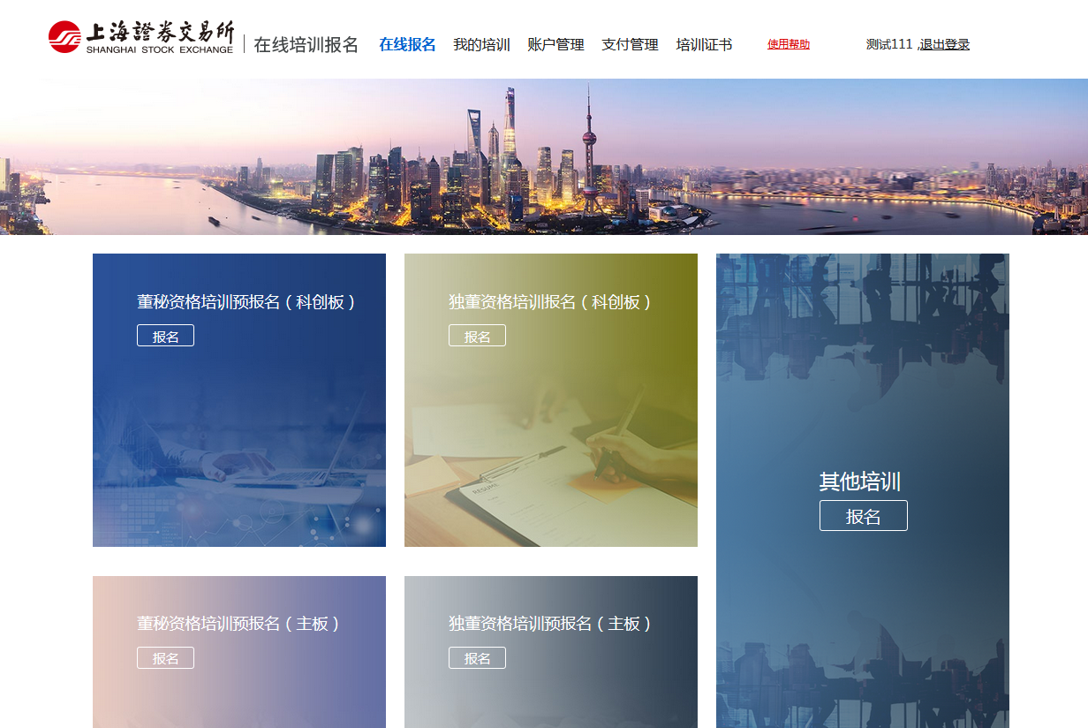
（三）报名申请（2020年9月10日上午10:00开始）
1．登录培训报名系统，选择“其他培训”，点击当期报名的培训班。
2．在弹出页面下拉菜单中选择报名学员，将相关信息填写完整后，点击确定后报名流程结束。（如暂无已添加学员，请点击“新增报名培训人员” 并填写相关信息以完成报名。）
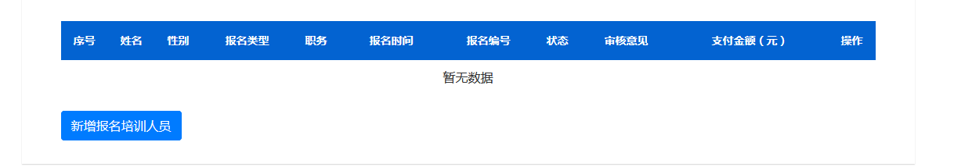
3．“待审核”状态下，报名人员可以修改报名信息和取消报名。
（三）审核与付款
1．报名提交后的2个工作日内，报名系统将对报名资格和信息完整性进行审核。审核通过后，报名“待审核”状态变更为“审核通过”，同时系统向学员发送确认短信。
2．收到确认短信的学员可通过上交所官网培训通知了解培训详情。
二、注意事项
1、本系列培训共开设4个场次，每个场次报名名额为120人。学员可根据实际情况选择相应的场次参加培训。
2、不能全程参加本期培训的学员请勿报名。
3、报名成功后，若因故不能参加，请在培训开始前三日前电话告知负责本期培训的上海证券交易所联系人。
4、技术支持电话: 若有任何问题，请拨打021-68795500 。

